PROCESSO | -
INTERESSADO | PRES-CAU/SC
ASSUNTO | Criação do Emprego de Provimento em Comissão de Assessor de Comunicação no Âmbito do CAU/SC
DELIBERAÇÃO Nº 038/2022 – COAF-CAU/SC

A COMISSÃO DE ORGANIZAÇÃO, ADMINISTRAÇÃO E FINANÇAS – COAF – CAU/SC, reunida ordinariamente, de forma virtual, nos termos da Deliberação Plenária CAU/SC nº 589/2021, e presencial, nos termos da Deliberação Plenária CAU/SC nº 642/2021, no uso das competências que lhe conferem os artigos 91 e 96 do Regimento Interno do CAU/SC, após análise do assunto em epígrafe, e

Considerando que, segundo o inciso I do Art. 96 do Regimento Interno, compete a COAF propor, apreciar e deliberar sobre atos normativos relativos à gestão da estratégia organizacional, referente a atendimento, funcionamento, patrimônio e administração do CAU/SC;

Considerando que, segundo o inciso II do Art. 96 do Regimento Interno, compete a COAF propor, apreciar e deliberar sobre atos administrativos voltados à reestruturação organizacional do CAU/SC;

Considerando que, segundo o inciso V do Art. 96 do Regimento Interno, compete a COAF propor, apreciar e deliberar sobre o Regimento Interno do CAU/SC e suas alterações;

Considerando que, segundo o inciso XIV do Art. 96 do Regimento Interno, compete a COAF propor, apreciar e deliberar sobre atos econômico-financeiros voltados à reestruturação organizacional do CAU/SC;

Considerando a proposta da Presidência, de criação de cargo, apresentada pelo gerente geral João Vicente Scarpin;

Considerando a discussão do tema na COAF-CAU/SC;

DELIBERA:

1 - Por aprovar a proposta de alteração de deliberação plenária n. 161/2017, para criação do emprego de provimento em comissão de Coordenador de Comunicação no âmbito do CAU/SC, conforme Anexo I.

2 - Encaminhar esta deliberação à Presidência do CAU/SC para providências cabíveis.

Florianópolis, 24 de novembro de 2022.

Considerando o estabelecido na Deliberação Plenária CAU/SC nº 589, de 12 de março de 2021, que trata dos termos das reuniões virtuais dos órgãos colegiados do CAU/SC, atesto a veracidade das informações prestadas. Publique-se.

Jaime Teixeira Chaves
Secretário dos Órgãos Colegiados
do CAU/SC
ANEXO I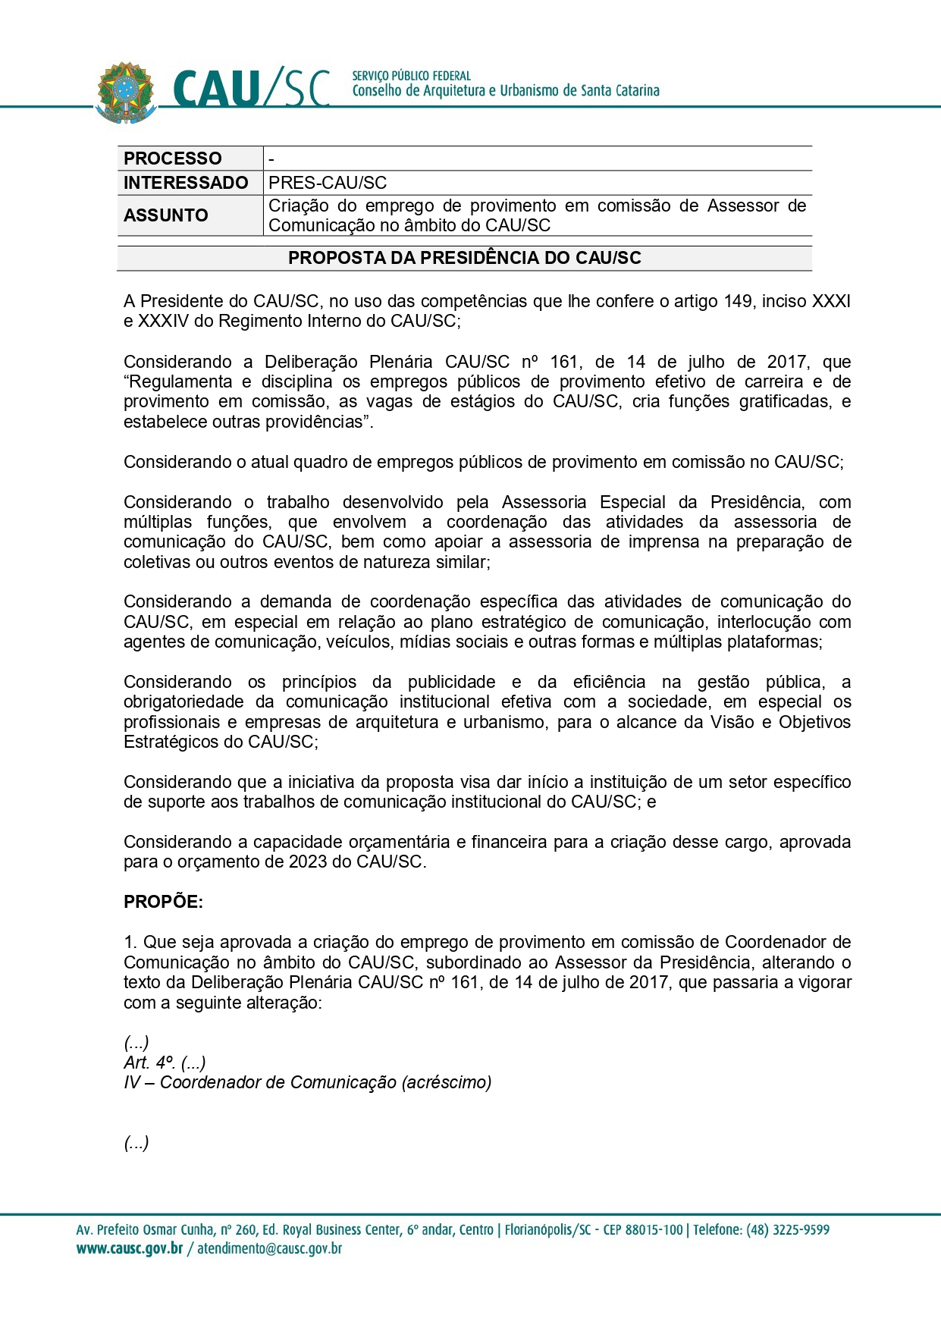

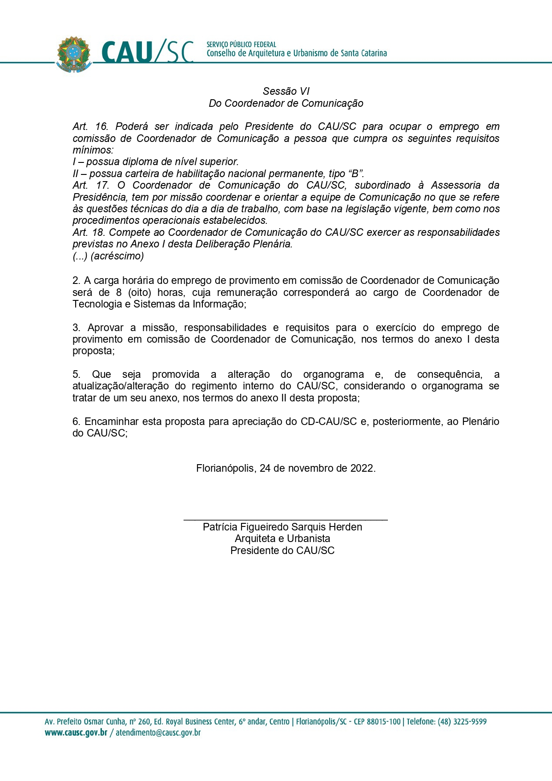

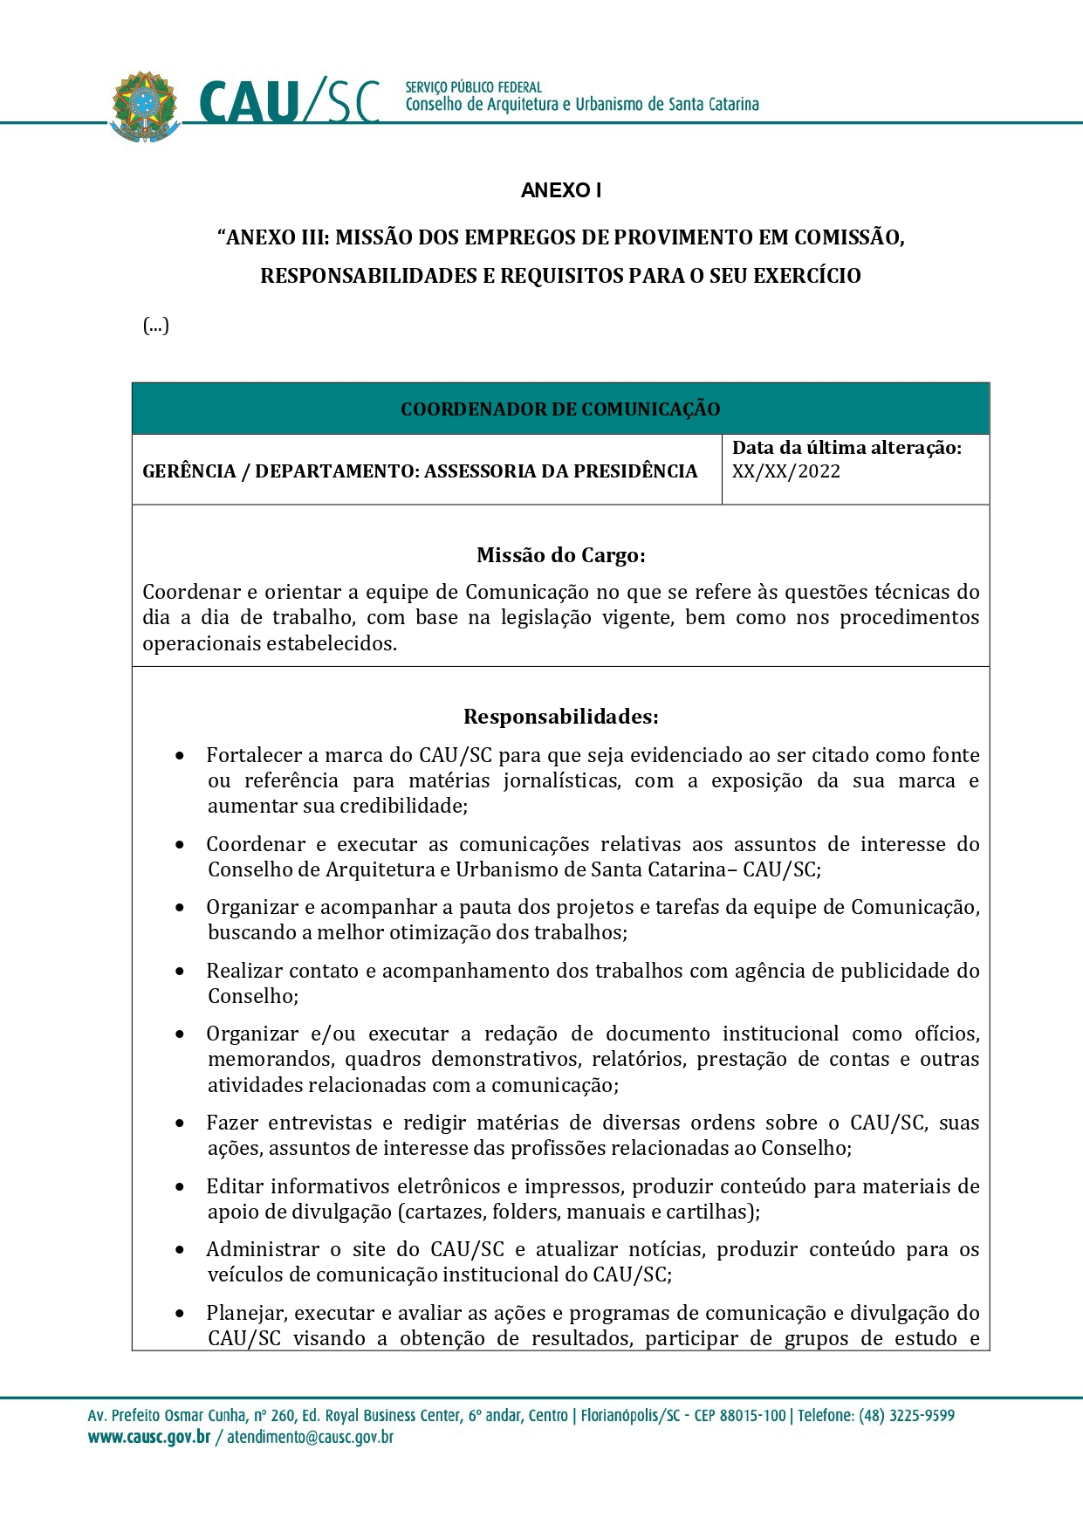

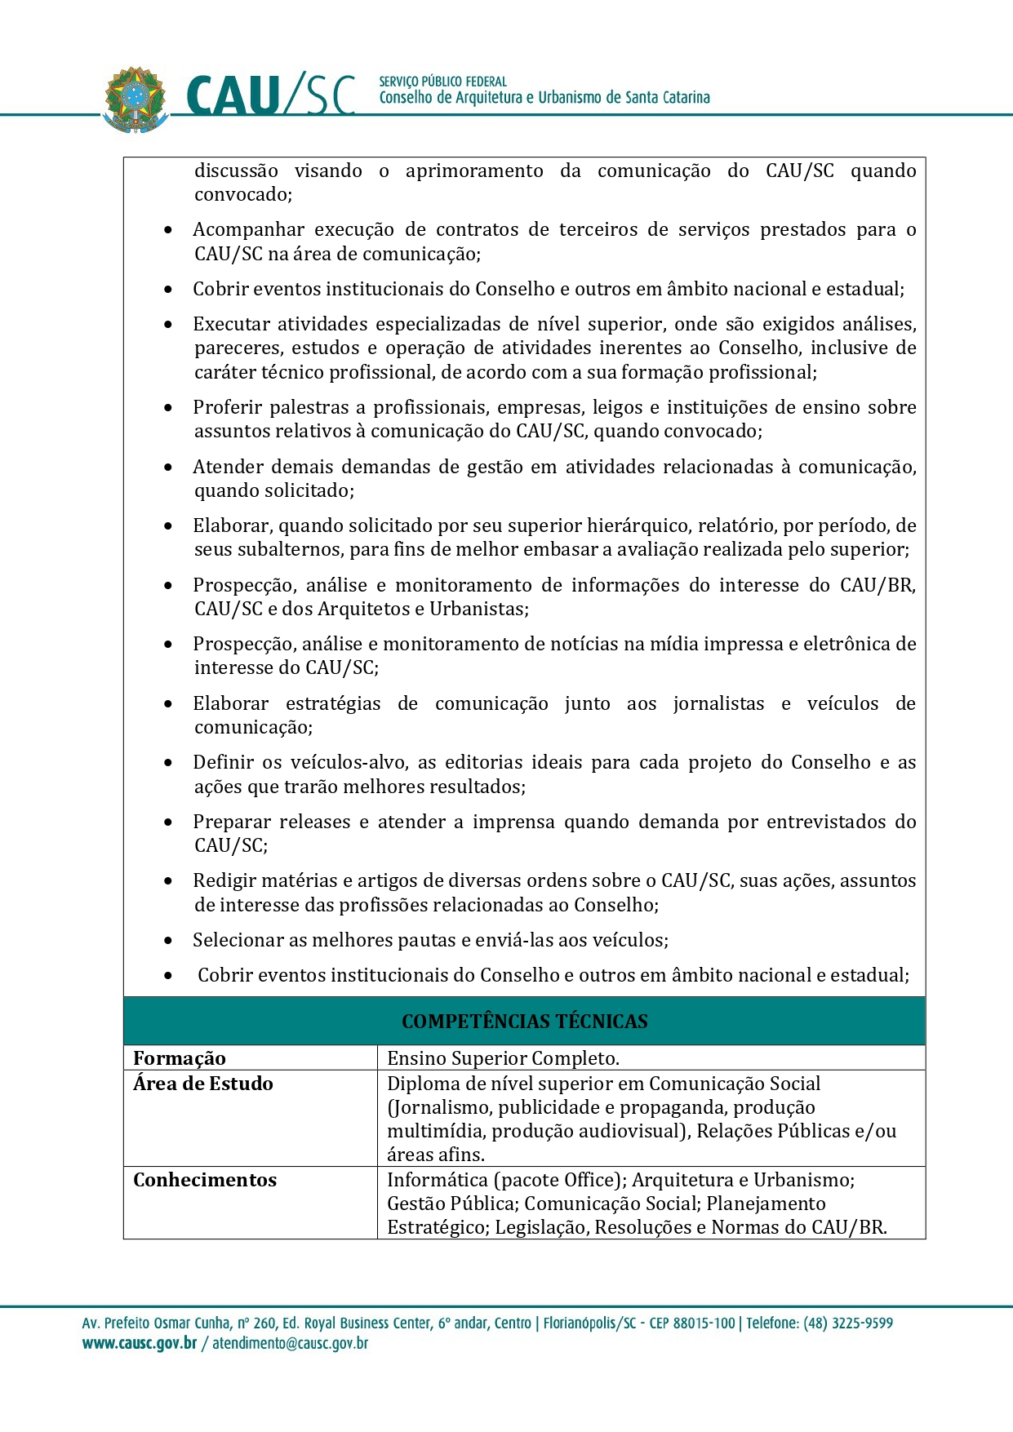

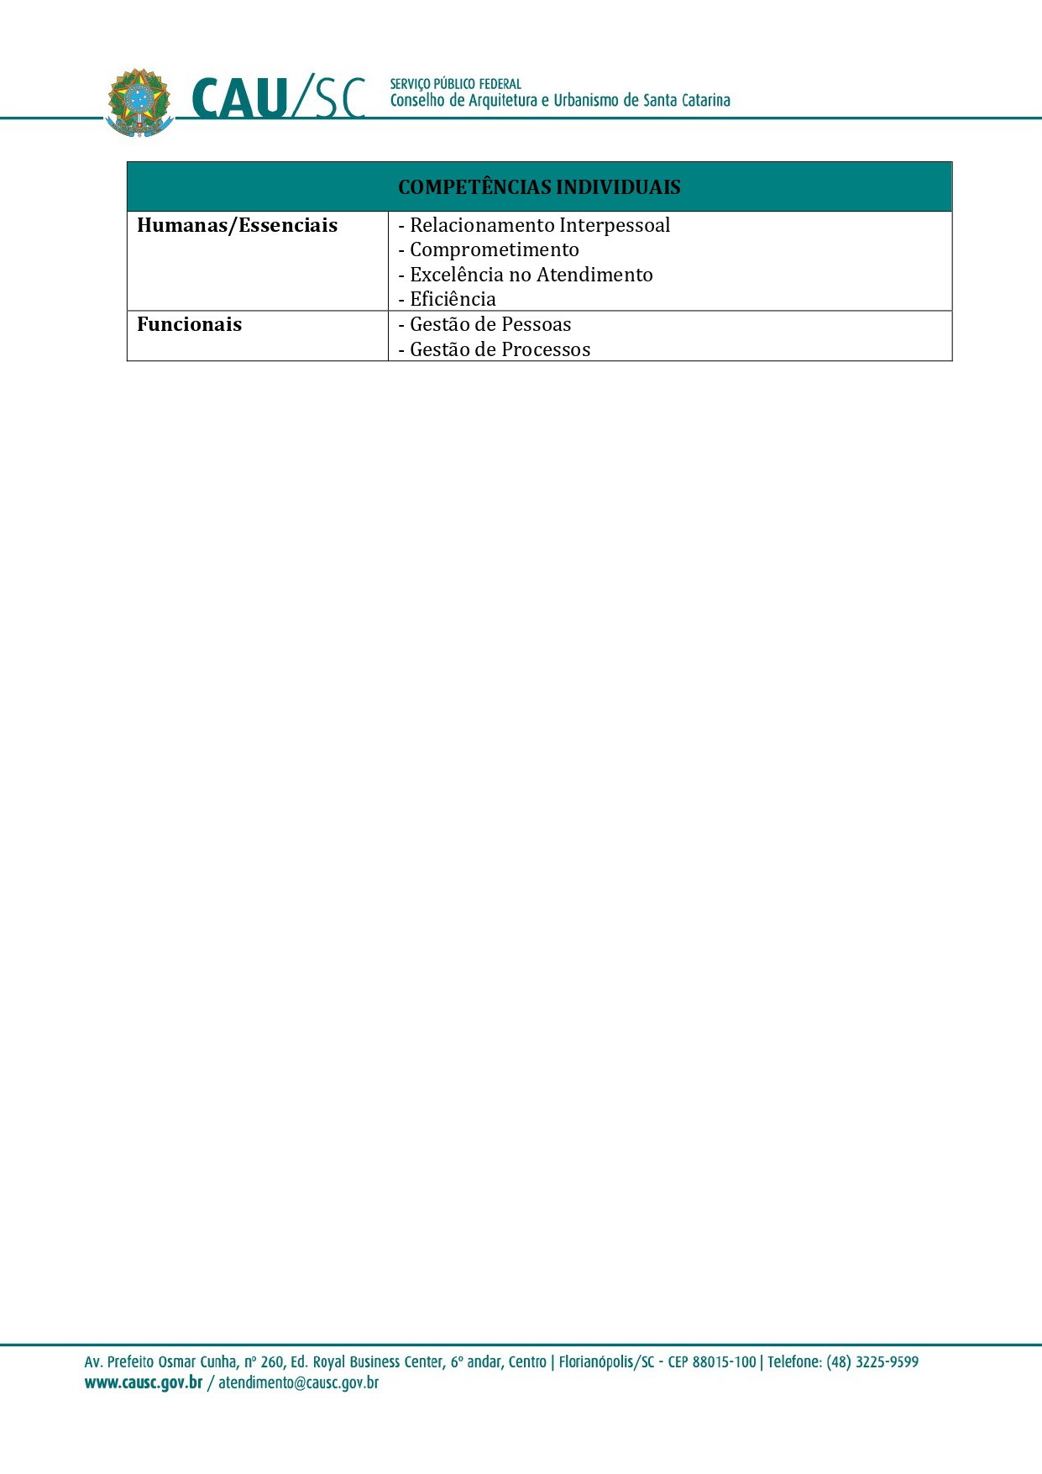

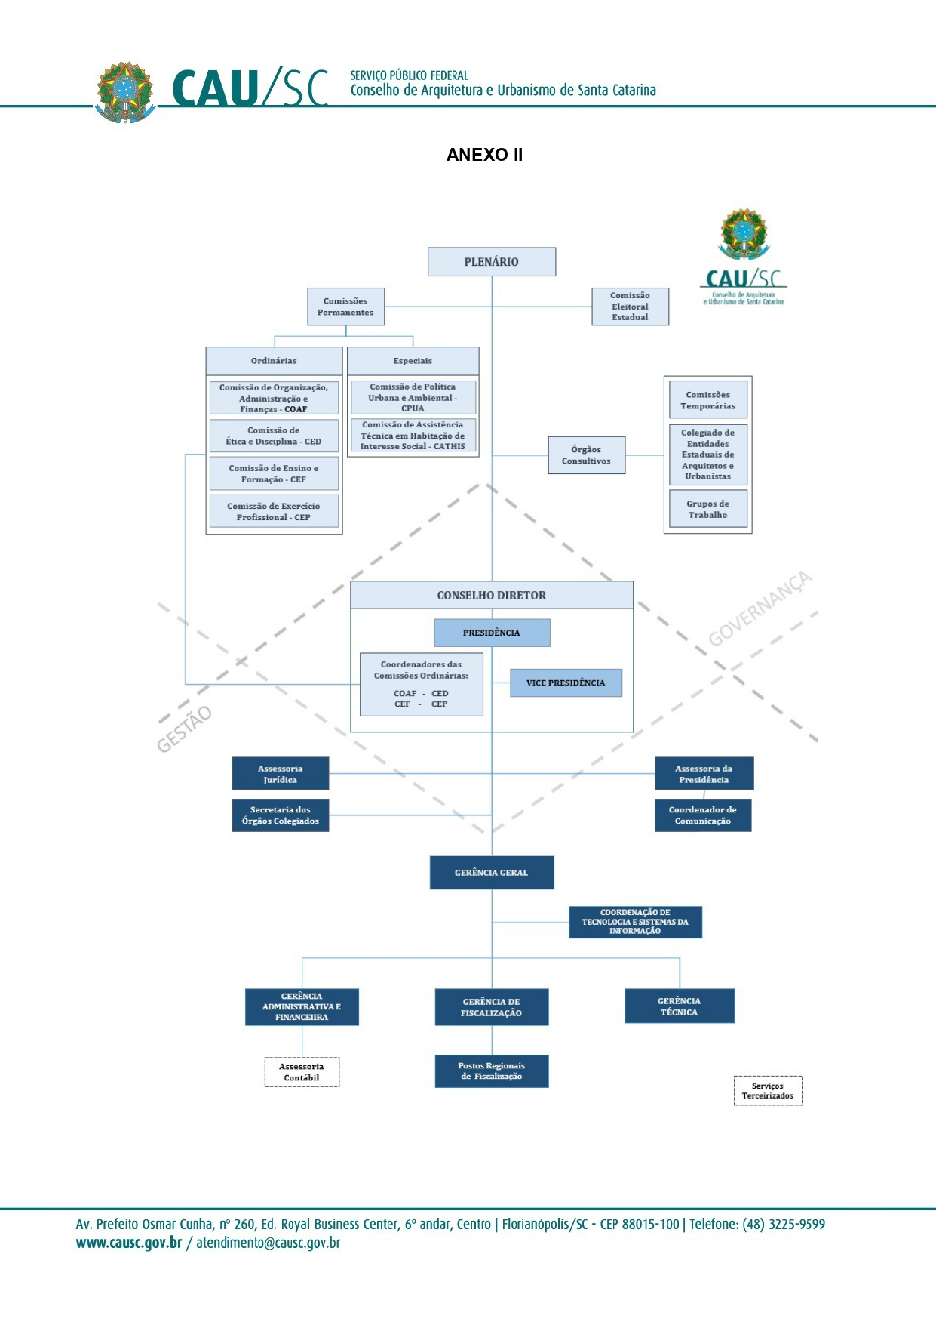

6ª REUNIÃO EXTRAORDINÁRIA DA COAF - CAU/SC

Folha de Votação

Função | Conselheiro (a) | Votação
 |  | Sim | Não | Abst | Ausên
Coordenador | Maurício Andre Giusti | X
Membro Suplente | Lilian Louise Fabre Santos |  |  |  | X
Membro Suplente | Ana Carina Lopes De Souza Zimmermann | X

Histórico da votação:

Reunião COAF-CAU/SC: 6ª Reunião Extraordinária de 2022.
Data: 24/11/2022.

Matéria em votação: Criação do emprego de provimento em comissão de Assessor de Comunicação no âmbito do CAU/SC.

Resultado da votação: Sim (02) Não (00) Abstenções (00) Ausências (01) Total (03)

Ocorrências: -

Secretário da Reunião: Assistente Administrativo Vinícius Bastos | Condutor da Reunião: Coordenador Maurício Andre Giusti

